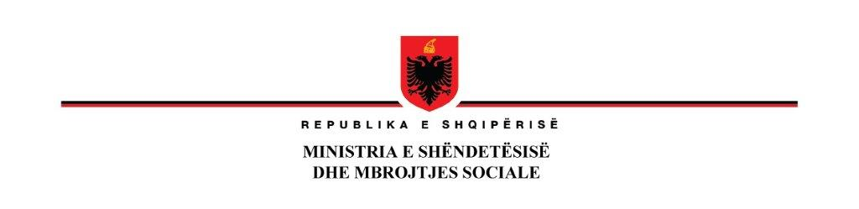
NJËSIA E MENAXHIMIT TË PROGRAMIT TË FONDIT GLOBAL

N J O F T I M
Objekti i Prokurimit: “Blerje e Paketës Bazë Ushqimore dhe e Paketës Bazë Higjenike, për pacientët me TB që janë nën trajtim” për vitet 2023 dhe 2024

Autoriteti Kontraktor: Njësia e Menaxhimit të Programit të Fondit Global, MSHMS
Metoda e prokurimit: Procedurë me Negocim
Objekti i Prokurimit: “Blerje e Paketës Bazë Ushqimore dhe e Paketës Bazë Higjenike, për pacientët me TB që janë nën trajtim”
Fondi limit: 4,176,800 (katërmilion e njëqind e shtatëdhjetë e gjashtë mijë e tetëqind) lekë pa TVSH

Burimi i financimit: Fondi Global për luftën kundër HIV/AIDS, Tuberkulozit dhe Malarjes

Afati për realizimin e lëvrimit të mallit:
Lëvrimi i sasisë së mallit do të realizohet menjëherë pas nënshkrimit të Kontratës dhe sipas kërkesave të Autoritetit Kontraktor..

Hapja e ofertave: do bëhet më datë 25.09.2023, ora 12:00

Vendi: Pranë zyrave të Njësisë së Menaxhimit të Programit të Fondit Global (NJMP), me Adresë: Rruga “Skënderbej“, Pallati nr.8, shkalla nr.1, apartamenti nr.8.1.1, Tiranë.

Afati i fundit për pranimin e dokumentave është data: 25.09.2023, ora 11:00

Tërheqja e Dokumentave të tenderit mund të bëhet cdo ditë nga ora 10:00 deri më 16:00, pranë zyrave të NJMP të Fondit Global, me Adresë:“Rruga “Skënderbej“, Pallati Nr.8, Shkalla Nr.1, Apartamenti Nr.8.1.1, Tiranë.

Për cdo informacion mund të na kontaktoni në adresën tonë elektronike, E-mail: globalfund.albania@gmail.com

NJËSIA E MENAXHIMIT TË PROGRAMIT TË FONDIT GLOBAL

